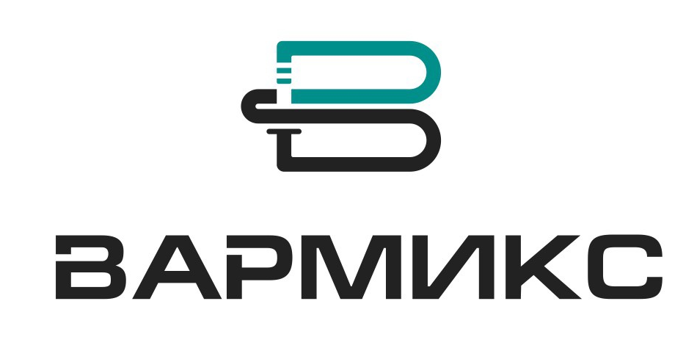 | ЧАСТНОЕ ТОРГОВОЕ УНИТАРНОЕ  ПРЕДПРИЯТИЕ "ВАРМИКС"
Данные  для заключения договоров и выписки счет-фактур | Цель приобретения: оптово-розничные продажи
Данные  для заключения договоров и выписки счет-фактур | Частное торговое унитарное предприятие «Вармикс»
Данные  для заключения договоров и выписки счет-фактур | Директор Верниковский Анатолий Викторович, действующий на основании Устава
Данные  для заключения договоров и выписки счет-фактур | УНП 193738295
Данные  для заключения договоров и выписки счет-фактур | Юридический адрес: 220018 г. Минск  ул. Максима Горецкого д.14 пом.503 каб.1-7
Данные  для заключения договоров и выписки счет-фактур | Почтовый адрес: 220091, г. Минск,  ул. Матусевича, д.50, кв.64
Данные  для заключения договоров и выписки счет-фактур | Банковские реквизиты:  р/с BY12BLBB30120193738295001001 (BYN)  в ОАО "Белинвестбанк"  код BLBBBY2X
Тел. +375 (29) 317-20-20
+375 (29) 371-20-20
e-mail: info@varmix.by
https://varmix.by/

Пункт погрузки/  выгрузки | г. Минск, ул. Карвата, д.87, к.2

